Web-сервер

Веб-сервер представляет из себя программу, принимающую запросы в формате HTTP и отправляющую назад гипертекст запрашиваемой страницы или документа. При запуске и подключении пользователя сервер выдаст его адрес.

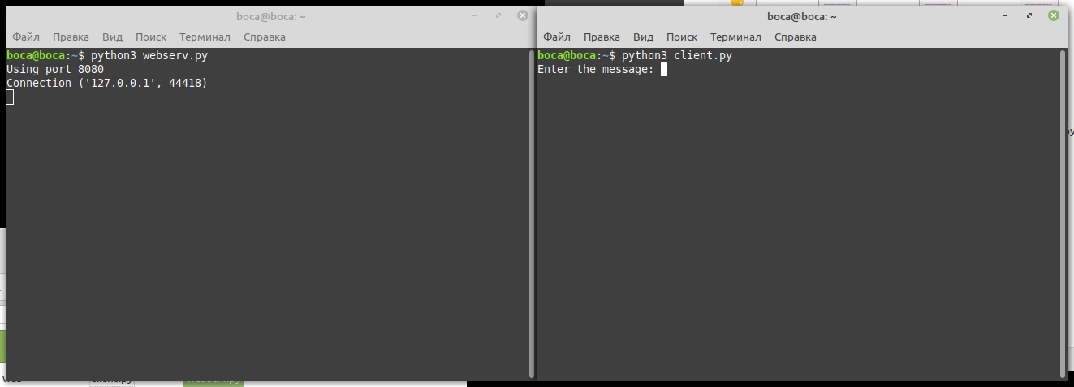Сервер принимает запрос на получение файлов методом «GET» с расширением html, css, js, png, и

ico. При успешной попытке получить файл сервер отправит код 200 и содержимое файла. Также сервер отправляет текст index.html, если запрос не имеет структуру HTTP запроса или же имеет метод отличный от «GET».

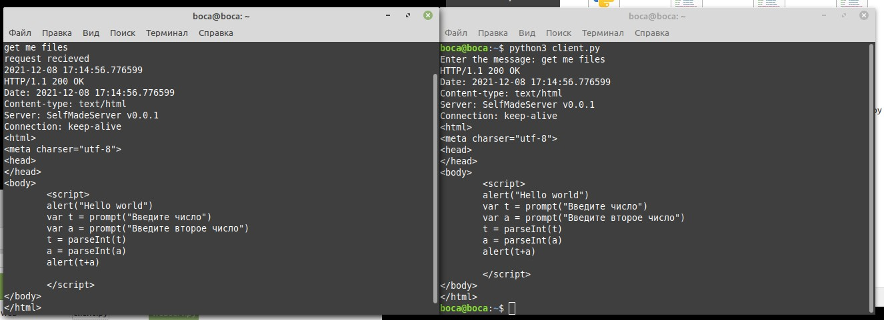

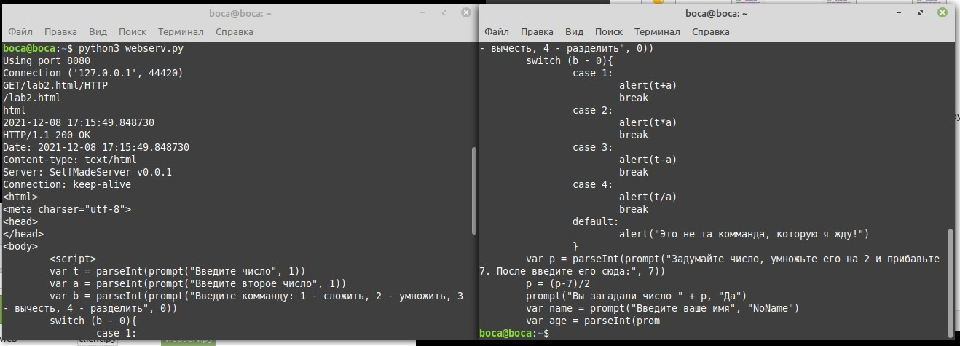

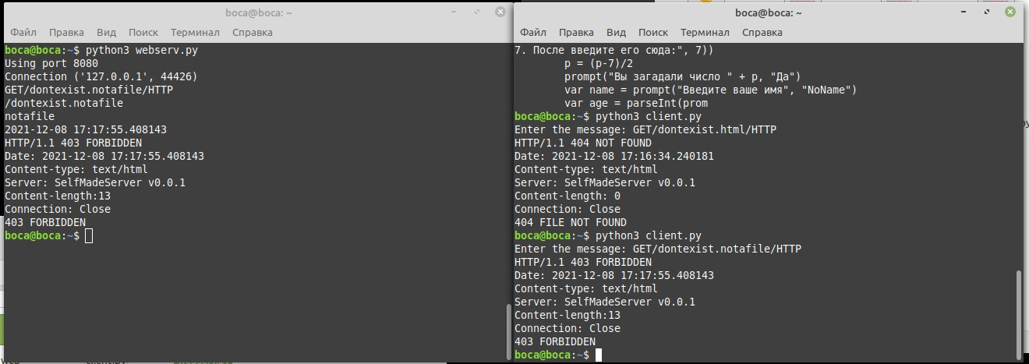При попытке получить файл другого формата сервер отправит код 403.

При попытке получить несуществующий файл нужного формата сервер отправит код 404.

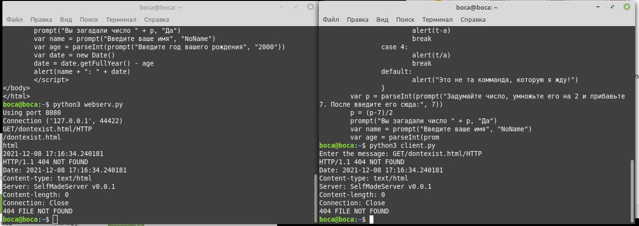

Сервер может принимать запросы с любого клиента и отправлять корректный результат, если у него есть доступ к файлам, на которые он ссылается.